平和の使徒推進本部 社会司牧デスクからの
お知らせ 2021年4月

主のご復活をお喜び申し上げます。新年度に入って、デスクの体制変更が少しあろうかと思います。随時ご連絡いたします。どうぞよろしくお願いいたします。

特別寄稿 ベトナム人技能実習生の労働問題 福山での取り組み
野田茂生(福山教会)さんより

昨年(2020)春、赴任間もない猪口大記神父が、ミサの中で、新型コロナの影響で仕事を失ったり生活に困っている外国人信徒は教会に申し出て欲しい、という旨の呼び掛けをされた。それに対する反応は機敏なものではなかったが、夏になってようやく一人のベトナム人信徒で縫製会社で働く技能実習生の女性が、残業代がきちんと支払われていないのではないか、と申し出た。支払い明細書は、おおかたは破棄してしまっていたが、残されていた2ヶ月分と残業代を入れた封筒を検討したところ、彼女が言う通り、明らかに支払い額が少ないこと、そして賃金に対して寮費が異常に高いこともわかった。
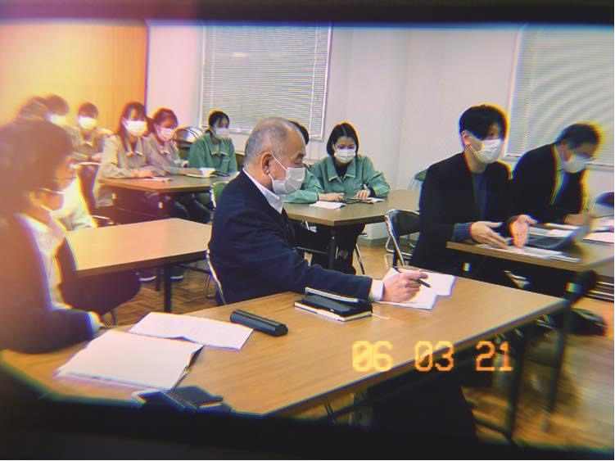
9月、市民運動でいくらか繋がりのある友人が「ユニオンたんぽぽ」という地域労働組合でこのような問題を扱っていることを知り、相談することにした。最初に申し出たTさんは仕事仲間を一人連れて来て話を聞いてもらったものの、会社の後の仕打ちを危惧してか組合に加入するのにはためらっていた。ところが、話し合いを重ねる度に組合への信頼が増し人数は少しずつ増えて、最終的にはベトナム人技能実習生16人が集まり一斉に組合に加入した。並行して、教会を会場にして、月に数回のペースで連絡会をもち、会社の搾取の実態を明らかにした。この会には、猪口神父をはじめ教会員も毎回参加した。そして、年明け2月と3月には、会社と団体交渉をもった。会社側は、ごまかしていた残業代や寮費の問題をほぼ認め、不払いであった残業代と不当に徴収した寮費を、技能実習生に払い戻した(総額約1,500万円)。寮の民主的な運営について、現在も会社との交渉は続いている。

2回目の団体交渉時⇒

★正義と平和広島協議会より
広島外キ連との共催で「難民・移住者と共に生きる」を考えるセミナーを開催いたします。関心のある方はご参加ください。

日時：2021年5月16日(土)14時～16時
場所：在日大韓基督教会広島教会
内容：入国管理法の改定法案について（駒井千会弁護士によるビデオ講演）
広島における移住労働者の実情と問題について（「スクラムユニオンひろしま」土屋信三委員長による講演）
分かち合い
問い合わせ：０９０－２００５－７９８０（外キ連 中江）

★ボランティアアンケートについて
現在、いただいたデータをまとめる作業に入っております。夏ごろに冊子の完成を目指しています。少々お待ちください。
現在行っている活動を広くお知らせされたい場合は、ご連絡下さい。

★子どもと女性の人権擁護デスクより
４月より相談受付曜日、電話番号を下記の通りとさせていただきます。よろしくお願いいたします。
月曜日・金曜日 ９：３０～１２：００ １３：００～１７：００
電話番号 ０８０－９７９５－３６７６

それぞれの小教区での活動に関する記事を歓迎いたします。また、記事がきっかけで、個別に動いているグループがつながっていくことができれば幸いです。
発行
平和の使徒推進本部 社会司牧デスク
木曜日 9時～17時 電話：082-221-6613 FAX：082-221-6019
Email: socialdesk.hiroshima@gmail.com
ホームページ https://www.social-desk.net/

